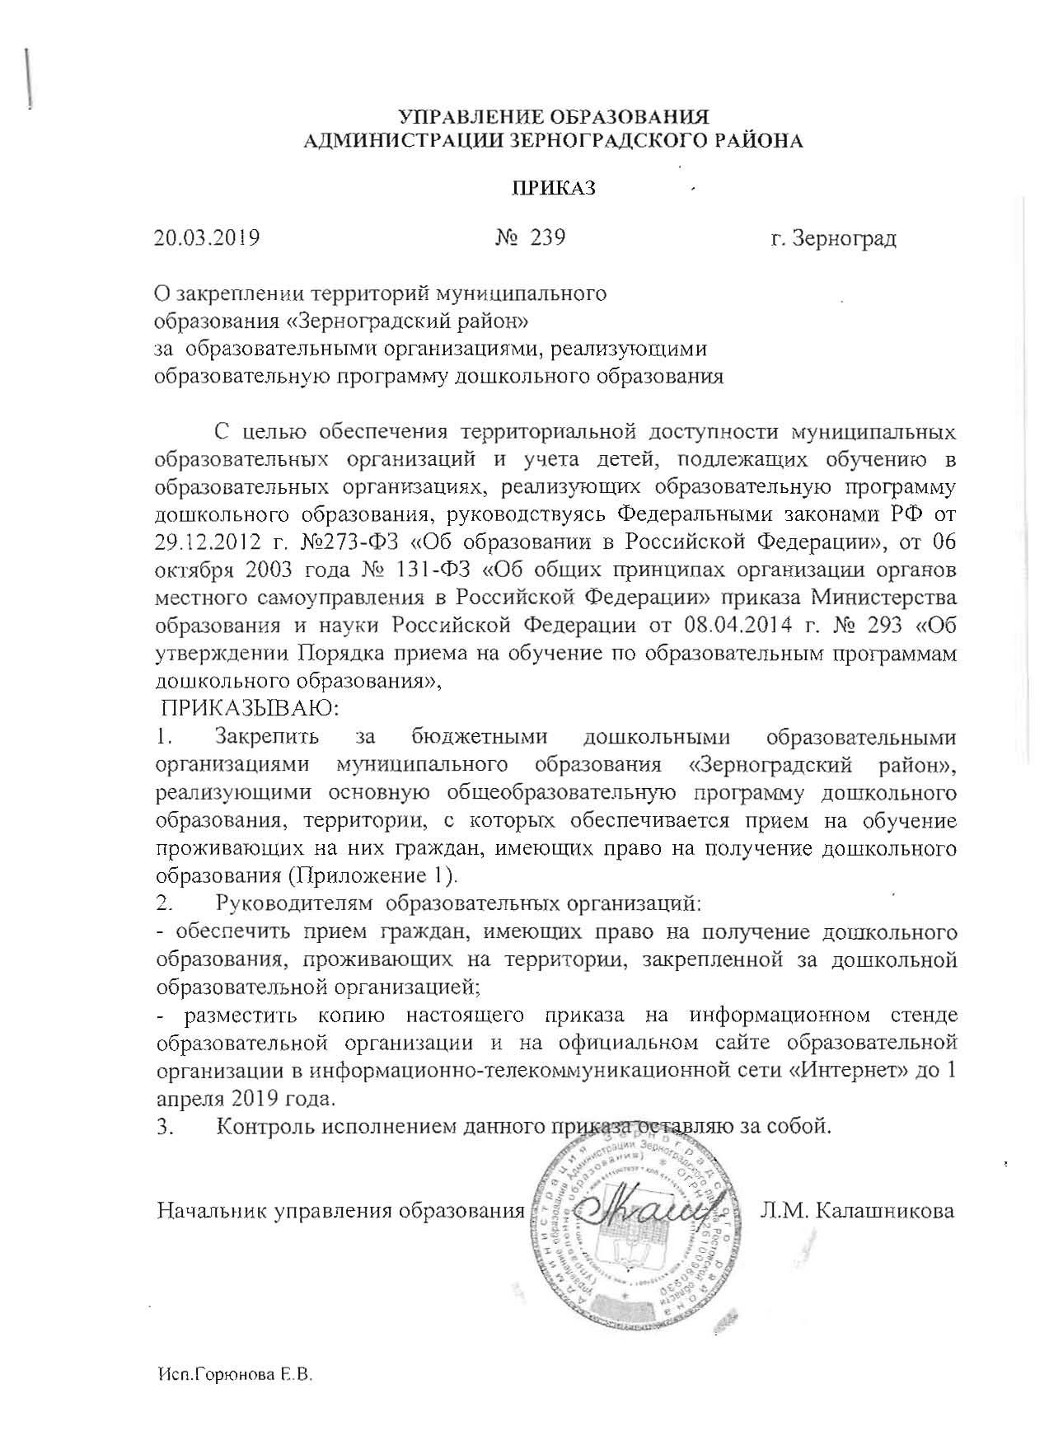

Приложение 1
к приказу управления образования
АЗР от 20.03.2019 № 239

Территории, закрепленные за образовательными организациями муниципального образования «Зерноградский район», реализующими основную общеобразовательную программу дошкольного образования

№ п/п | Образовательные организации | Территория, с которых обеспечивается прием граждан на обучение по программам дошкольного образования
1 | МБДОУ д/с «Теремок» Зерноградского района | п. Донской, х. Новокузнецовка,
2 | Филиал МБДОУ д/с «Теремок» Зерноградского района – д/с «Тополек» | х. Пишванов
3 | Филиал МБДОУ д/с «Теремок» Зерноградского района – д/с «Аленький цветочек» | х. Большая Таловая,п. Пятая Сотня, х. Попов
4 | МБДОУ д/с «Колосок» Зерноградского района | х. Чернышевка, п. Новостройка, х. Красная Звезда, п. Лободин, п. Целинный
5 | филиалМБДОУ д/с «Колосок» Зерноградского района – д/с «Колокольчик | х. Клюев, х. Красноглинный, х. Красноармейский
6 | МБДОУ д/с «Березка» Зерноградского района | х. Заполосный, х. Лесхоз
7 | Филиал МБДОУ д/с «Березка» Зерноградского района – д/с «Колобок» | х. Путь Правды
8 | Филиал МБДОУ д/с «Березка» Зерноградского района – д/с «Ручеек» | х. Голубовка
9 | Филиал МБДОУ д/с «Березка» Зерноградского района – д/с «Золотая рыбка» | х. Краснюков
10 | МБДОУ д/с «Журавлик» Зерноградского района | х. Гуляй-Борисовка, х. Болдиновка, х. Новая Поляна, х. Займище, х. Нижнекугоейский, х. Большие Эльбуздовские, х. Ириновка
11 | МБОУ Новоивановская СОШ | с. Новоивановка, х. Бакинский, с. Ленинка, х. Октябрьское, х. Заречный, х .Косынкова
12 | Филиал МБДОУ д/с «Журавлик» Зерноградского района – д/с «Аленка» | с. Светлоречное, х. Водяный, х. Вишневка
13 | МБДОУ д/с «Малыш» Зерноградского района | ст. Мечетинская
14 | Филиал МБДОУ д/с «Малыш» Зерноградского района д/с «Дюймовочка» | х. Революционный
15 | Филиал МБДОУ д/с «Малыш» Зерноградского района д/с «Ромашка» | х. Россошинский, х. Крайний
16 | МБДОУ д/с «Орленок» г.Зернограда | г. Зерноград (ул. Шукшина, ул. Бурденко, ул. Чехова 45-125, ул. Лермонтова, ул. Островского, ул. Полевая, пер. Элеваторный, ул. Зерновая, ул. Ватутина, ул. Циолковского, ул. Белинского, ул. Маяковского, ул. Долбина, пер. Калинина (до ул. Долбина), ул. Темякова).
17 | МБДОУ ЦРР – д/с «Золотой ключик г. Зернограда | г. Зерноград (пер. Селекционный, пер. Свободный, ул. Матросова, ул. Чкалова 1-21, ул. Карла Маркса 1-22, ул. Березовая, ул. Мира 1-14, пер. Куйбышева), ул. Машиностроителей 1).
18 | МБДОУ д/с «Сказка» г. Зернограда | г. Зерноград (ул. Еремина, ул. Шукшина, ул. Березовая, ул. Фрунзе, ул. Толстого, ул. Гоголя, ул. Бурденко, ул. Полевая),
19 | МБДОУ д/с «Радуга» г. Зернограда | г. Зерноград (ул. Победы, ул. Чехова 1-44, ул. Осипенко, ул. Шевченко, ул. Горького, ул. Пушкина, ул. Садовая, пер. Ломоносова, пер. Павлова, пер. Калинина (от ул. Долбина до ул. Садовой), ул. Виноградная, ул. Вишневая, ул. Российская, ул. Строителей, ул. Самохвалова, пер. Абрикосовый, ул. Комарова, ул. 50-летия Победы, ул. Российская, ул. Гагарина, ул. Цветочная п. Шоссейный),
20 | МБДОУ д/с «Березка» г. Зернограда | г. Зерноград (ул. Колодина, пер. Борического, пер. Краснопольского, ул. Зеленая, ул. Лесная, ул. Железнодорожная, ул. Красноармейская)
21 | Филиал МБДОУ д/с «Соловушка» г. Зернограда - д/с Солнышко» | г. Зерноград (ул. Специалистов, ул. Советская, ул. Социалистическая 1-58, ул. Тельмана, пер. Западный 1-78, ул. Отечественная, ул. Дзержинского, ул. Крупской, ул. Октябрьская, ул. Кирова, ул. Губаревича, ул. Лубяного 1-56, ул. Карла Маркса, ул. Интернациональная, ул. Чкалова, ул. Ленина1-18,п. Кленовый),
22 | МБДОУ д/с «Соловушка» г. Зернограда | г. Зерноград (ул. Научный городок, ул. Нефтянников, пер.Больничный, ул. Лубяного 57-88, пер. Майский, ул. Кленовая, ул. Вавилова, пер. Каштановый, ул. Зерноградская, ул. Летняя, ул. Весенняя, ул. Косарева, ул. Возного, ул. Мира 22, ул. Чкалова 41-79), п. Ракитный.
23 | МБДОУ ЦРР – д/с «8 марта» г. Зернограда | г. Зерноград (ул. Чкалова29-35, ул. Ленина 24-46, пер. Парковый, ул. Социалистическая 59-65, ул. Машиностроителей, п. Кольцовский, ул. Молодежная, ул. Жуковского, ул. Хмельницкого, ул. Манычская, ул. Высоцкого, ул. Киевская, ул. Пирогова, ул. Макаренко, ул. Пархоменко, ул. Северная, ул. Аксайская, пер. Ярославский, ул. Есенина, пер. Тверской, пер. Мирный, ул. Садовая, ул. Урожайная, ул. Чапаева, ул. Докучаева, ул. Щорса, ул. Лазо).
24 | Филиал МБДОУ ЦРР – д/с «8 марта» г.Зернограда – д/с «Ивушка» | г.Зерноград (ул. Гайдара, ул. Остапенко, ул. 8 марта, ул. Котовского, ул. Дачная, ул. Вологодская, ул. Уральская, ул. Назарова, ул. Алтайская, ул. Одесская, ул. Солнечная. ул. Донская, ул. Некрасова,).
25 | МБДОУ д/с «Звездочка» г. Зернограда | Зерноградское городское поселение (дети с ОВЗ – речевые нарушения) по заключению ПМПК
26 | Филиал МБДОУ ЦРР – д/с «8 марта» г. Зернограда – д/с «Вишенка» | п. Экспериментальный, п. Шоссейный, п. Каменный, п. Прудовый
27 | Филиал МБДОУ ЦРР – д/с «8 марта» г. Зернограда – д/с «Зернышко» | п. Сорговый, х. Междупольный, х. Осокино, х Малый Лог, х. Верхние Хороли, х. Средние Хороли, х. Булочкин
28 | филиал МБДОУ ЦРР – д/с «Золотой ключик г. Зернограда – д/с «Аленушка» | п. Зерновой
29 | филиал МБДОУ ЦРР – д/с «Золотой ключик г. Зернограда – д/с «Василек» | п. Комсомольский

